**الجمهورية الجزائرية الديمقراطية الشعبية**

**مديرية التربية لولاية البيض ثانوية حميتو الحاج علي الشلالة**

**المستــــــــوى: 2 ع ت التـــــاريخ: 29/ 04/2025**

**فرض الفصل الثالث في مادة الرياضيات**

**التمرين الأول**

**اجب بصح أو خطأ مع التبرير**

1. إذا كان  فإن نسبة التحاكي  الذي مركزه  ويحول النقطة  الى النقطة  هي: 
2. إذا كان  فان صورة النقطة  بالتحاكي  الذي مركزه  ونسبته 3 هي 
3.  مثلث متقايس الاضلاع طول ضلعه  ، مساحة المثلث  صورة المثلث  بتحاك الذي نسبته  هي: 
4.  مستقيم معادلته:  إذا معادلة المستقيم  صورة المستقيم  بالتحاكي  هي: 

**التمرين الثاني:**

في المستوي الموجه،  مربع و  مثلث متساوي الساقين،  الدائرة التي مركزها  ونصف قطرها 

كماهو موضح في الشكل.

1. عين قيسا لكل من الزوايا الموجهة التالية:  ،  ،  ،  ،

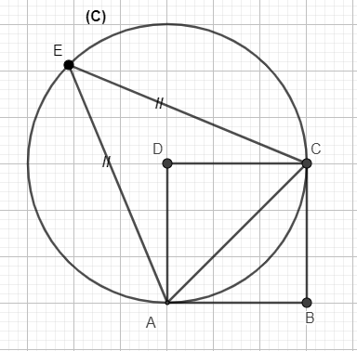

1. أ- بين أن:   
   ب- ماذا تستنتج؟
2. أ- حل في المجال  المعادلتين:  
     ،   
   ب- استنتج حلول المتراجحتين في المجال  :   
    ، 

**مع تمنيات أستاذة المادة لكم بالتوفيق**